Velká chemická show
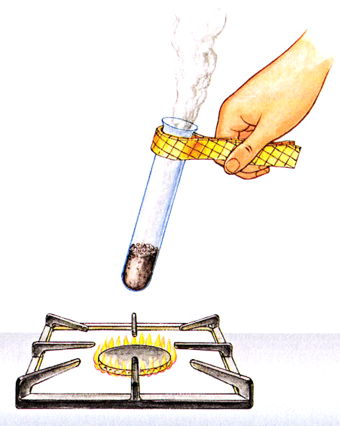

spojená s oceněním
neúspěšnějších řešitelů
chemické soutěže KORCHEM

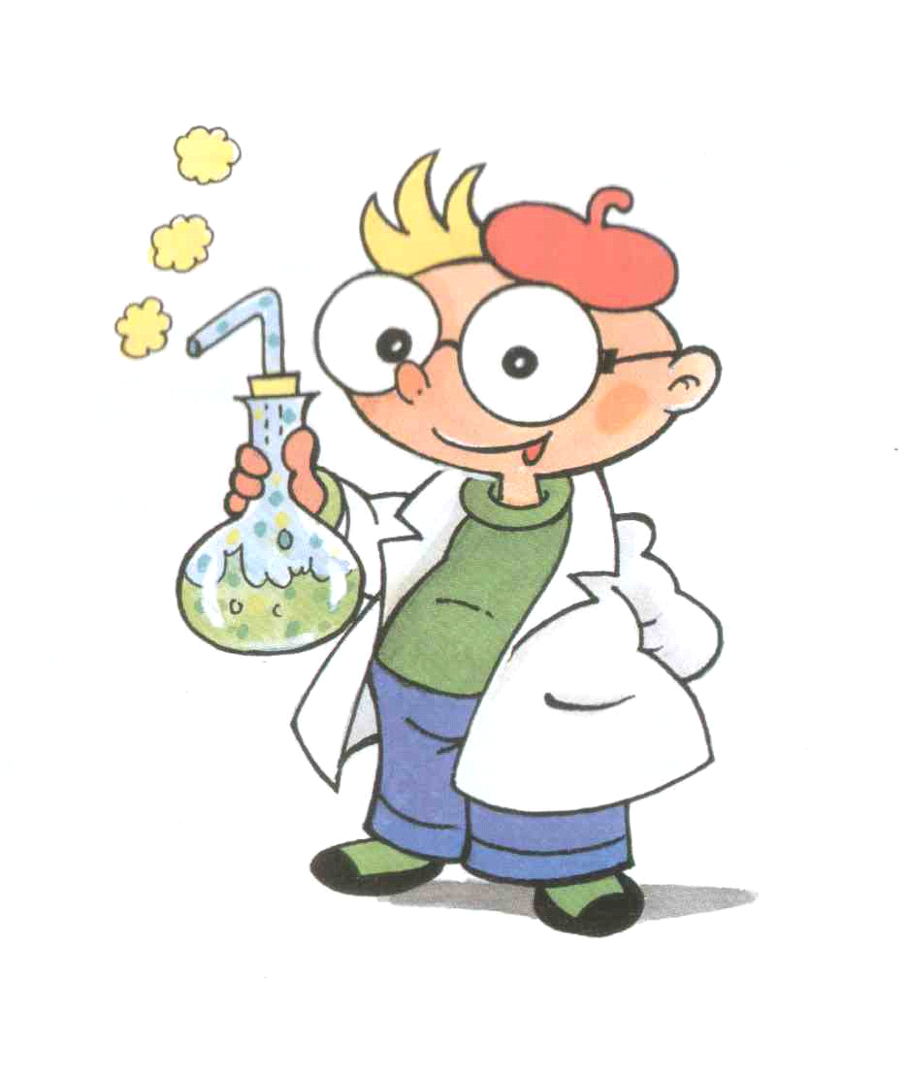

KDY: úterý 6. 5. 2014 v 15. 00 h

KDE: učebna C303, Ostravská Univerzita (Bráfova 7, Moravská Ostrava)
Těšíme se na Vás!

